Nguyễn Lan Chi – 22DH114466
Bài 1:
sealed class Singleton {
private static readonly Singleton instance = new Singleton();
private int myInt; // Bộ đếm số lần gọi GetInstance
private int totalInstances = 0;

private Singleton() {
Console.WriteLine("Instantiating inside the private constructor.");
totalInstances++;
Console.WriteLine("Number of instances = {0}", totalInstances);
}

public static Singleton GetInstance {
get {
instance.myInt++; // Tăng bộ đếm mỗi lần gọi
Console.WriteLine("GetInstance called {0} times.", instance.myInt);
return instance;
}
}
}

internal class Program
{
private static void Main(string[] args)
{
Console.WriteLine("***Singleton Pattern***\n");
Console.WriteLine("Trying to create instance s1.");
Singleton s1 = Singleton.GetInstance;
Console.WriteLine("Trying to create instance s2.");
Singleton s2 = Singleton.GetInstance;

if (s1 == s2) Console.WriteLine("Only one instance exists.");
else Console.WriteLine("Different instances exist.");
Console.Read();
}
}

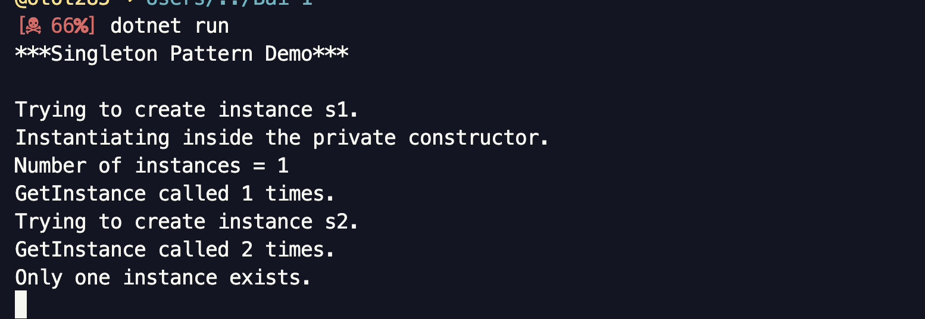

Điểm khác nhau của mẫu thiết kế này với khai báo biến toàn cục (static):
Singleton | Biến toàn cục (static)
Chỉ cho phép một instance duy nhất của lớp tồn tại. | Không có sự kiểm soát cụ thể trong việc khởi tạo hoặc truy cập.
Đảm bảo rằng chỉ có một instance được tạo và sử dụng trong toàn bộ ứng dụng, giảm thiểu rủi ro về thay đổi không mong muốn từ bên ngoài lớp. | Không có cơ chế để đảm bảo biến chỉ được truy cập trong một số trường hợp nhất định, có khả năng bị thay đổi từ bất kỳ đâu trong chương trình.
Singleton có thể sử dụng lazy initialization. | Không có cơ chế lazy initialization.
Có thể kết hợp với các mẫu thiết kế khác, dễ dàng mở rộng hoặc tùy biến nếu cần. Không thể kế thừa do lớp được khai báo là sealed. | Không có khả năng kế thừa hoặc mở rộng, và bất kỳ logic nào liên quan đến biến static đều phải được viết lại từ đầu nếu cần thay đổi hành vi.

Bài 2:
abstract class BasicCar {
public string ModelName{get;set;}
public int Price { get; set; }
public static int SetPrice() {
int price = 0;
Random r = new Random();
int p = r.Next(200000, 500000);
price = p;
return price;
}
public abstract BasicCar Clone();
}

class Nano:BasicCar {
public Nano(string m) {
ModelName = m;
}

public override BasicCar Clone() {
return (Nano) this.MemberwiseClone();//shallow Clone
}
}

class Ford : BasicCar {
public Ford(string m) {
ModelName = m;
}
public override BasicCar Clone() {
return (Ford)this.MemberwiseClone();
}
}

internal class Program
{
private static void Main(string[] args)
{
Console.WriteLine("***Prototype Pattern***\n");
BasicCar nano_base = new Nano("Green Nano") { Price = 100000 };
BasicCar ford_base = new Ford("Ford Yellow") { Price = 500000 };
BasicCar bc1;
//Nano
bc1 = nano_base.Clone();
bc1.Price = nano_base.Price+BasicCar.SetPrice();
Console.WriteLine("Car is: {0}, and it's price is Rs. {1}",bc1.ModelName,bc1.Price);
//Ford
bc1 = ford_base.Clone();
bc1.Price = ford_base.Price+BasicCar.SetPrice();
Console.WriteLine("Car is: {0}, and it's price is Rs. {1} ", bc1.ModelName,
bc1.Price);
Console.ReadLine();
}
}

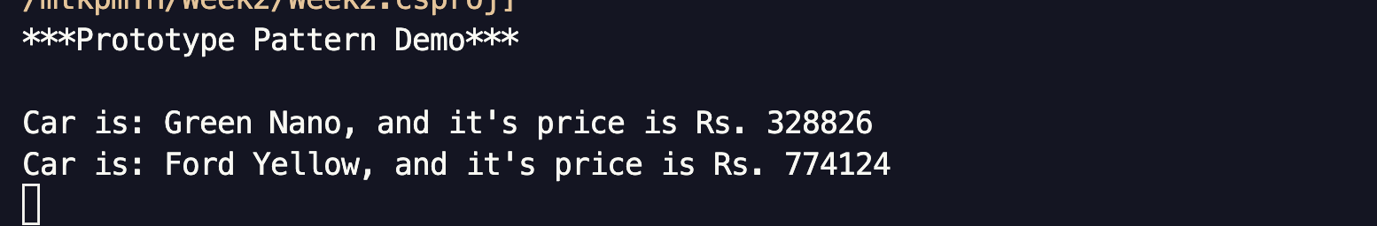

- Chương trình sử dụng mẫu thiết kế Prototype để sao chép đối tượng xe (Nano và Ford) qua phương thức Clone().Sau khi sao chép, giá của xe được cập nhật bằng cách cộng thêm một giá trị ngẫu nhiên. Kết quả cho thấy mỗi lần chạy chương trình sẽ có giá khác nhau cho các xe, vì giá được tính ngẫu nhiên. Phương thức sao chép MemberwiseClone() thực hiện sao chép nông (shallow copy), phù hợp vì các thuộc tính chỉ là các giá trị đơn giản.

